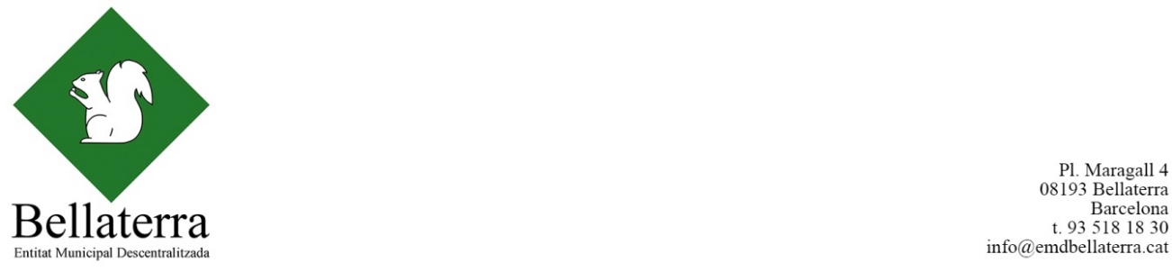

DECRETS PRESIDÈNCIA PRIMER TRIMESTRE 2025

DEC_ALC_2025/49_ADJUDICACIO CM SUBMINISTRAMENT I INSTAL.LACIO SONORITZACIO SALA GRAN CENTRE CIVIC_31032025
DEC_ALC_2025/47_APROVACIO I PAGAMENT FACTURES EXTERNS MARÇ_28032025
DEC_ALC_2025/48_PRORROGA CONTRACTE DE RECOLLIDA DE RESIDUS_27032025
DEC_ALC_2025/46_NOMINES MARÇ_27032025
DEC_ALC_2025/45_REVOCACIO DE DELEGACIO DE FUNCIONS DE LA VOCAL NO ADSCRITA 25032025
DEC_ALC_2025/44_CESSAMENT DE VOCAL NO ADSCRITA DE SER MEMBRE JAP_25032025
DEC_ALC_2025/51_FACTURES VISA FEBRER_24032025
DEC_ALC_2025/52_LLOGUER SALA TURO St PAU 26 ABRIL PARTICULAR_21032025
DEC_ALC_2025/41_LLOGUER SALA PETITA FARMACIA BELLATERRA 25 MARÇ_20032025
DEC_ALC_2025/37_LLOGUER SALA PLATAFORMA PLABUM 27 MARÇ_19032025
DEC_ALC_2025/43_INICI EXPEDIENT RECLAMACIO RESPONSABILITAT PATRIMONIAL PER DANYS FISICS PER CAIGUA ARBRE AL TURO SANT PAU_18032025
DEC_ALC_2025/42_ADJUDICACIO CONTRACTE MENOR DE SERVEIS INFORMATICS_17032025
DEC_ALC_2025/40_CELEBRACIO DEL PLE ORDINARI DEL MES D'ABRIL 2025_11032025
DEC_ALC_2025/39_FACTURES DOMICILIADES FEBRER_11032025
DEC_ALC_2025/36_PRESIDENCIA DE LA LIQUIDACIO PRESSUPOST EXERCICI 2024_10032025
DEC_ALC_2025/38_AUTORITZACIO SAC RUNA_07032025
DEC_ALC_2025/35_LLOGUER SALA PETITA EMD 26 FEBRER BELLANOVA_06032025
DEC_ALC_2025/34_APROVACIO I PAGAMENT FACTURES FEBRER_05032025
DEC_ALC_2025/33_APROVACIO PLA DE SEGURETAT I SALUT OBRA URBANITZACIÓ PLAÇA DEL PI DE BELLATERRA_05032025
DEC_ALC_2025/32_LLOGUER SALA CENTRE CIVIC 22 MARÇ_04032025
DEC_ALC_2025/29_ADJUDICACIO CONTRACTACIO DEL SERVEI DE GESTIO DE L'ESPAI PÚBLIC_03032025
DEC_ALC_2025/30_LLOGUE SALA PETITA EMD 9 MARÇ_28022025
DEC_ALC_2025/31_LIQUIDACIO CANON REPSOL EXERCICI 2024_27022025
DEC_ALC_2025/27_PAGAMENT FACTURES TREB FEBRER_25022025
DEC_ALC_2025/28_ADJUDICACIO CONTRACTE MENOR NETEGES I ACCIONS PUNTUALS DE BELLATERRA_25022025
DEC_ALC_2025/26_PAGAMENT NOMINES FEBRER_25022025
DEC_ALC_2025/25_FACTURES VISA GENER_21022025
DEC_ALC_2025/23_RODATGE PRODUCCIONES OXIGENO DIA 24-02_19022025
DEC_ALC_2025/22_ADJUDICACIO DE LES ACTUACIONS FESTA MAJOR 2025 NIT DEL DIVENDRES 12_14022025
DEC_ALC_2025/24_FACTURES DOMICILIADES GENER_14022025
DEC_ALC_2025/19_RODATGE THE SLEEPERS PRODUCTIONS SL EL 6-02_05022025
DEC_ALC_2025/20_TALL TOTAL CAMI FONT BONAIGUA DIA 6-02_05022025
DEC_ALC_2025/18_APROVACIO I PAGAMENT DESPESES MES DE GENER_05022025
DEC_ALC_2025/17_RODATGE THE SLEEPERS PRODUCTIONS DIA 3-02_30012025
DEC_ALC_2025/13_APROVACIO I PAGAMENT FACTURES GENER_29012025
DEC_ALC_2025/14_NOMINES GENER_29012025
DEC_ALC_2025/16_TALL PARCIAL CARRER ANTONI GAUDI EL DIA 27-01_24012025
DEC_ALC_2025/12_LLOGUER SALA TURO 22 FEBRER_21012025
DEC_ALC_2025/15_FACTURES VISA DESEMBRE_20012025
DEC_ALC_2025/10_PAGAMENT VOCALS 3R QUADRIMESTRE_16012025
DEC_ALC_2025/21_ADJUDICACIO CM SERVEI DE CONSULTORIA I ASSESSORAMENT COMPTABLE_14012025
DEC_ALC_2025/3_AUTORITZACIO SALA TALLERS SEGON TRIMESTRE CURS 2024 - 2025_13012025
DEC_ALC_2025/9_NOMENAMENT MEMBRES COMISSIO NOU EDIFICI CRESA, PLA AUTOPROTECCIO_13012025
DEC_ALC_2025/4_LLOGUER SALA BELLANOVA CB_13012025
DEC_ALC_2025/6_DESESTIMACIO RESPONSABILITAT PATRIMONIAL DANYS CARRETERA BARCELONA, 46_10012025
DEC_ALC_2025/5_PAGAMENT FACTURES DESEMBRE_10012025
DEC_ALC_2025/2_AUTORITZACIO SALA CLUB LECTURA SEGON TRIMESTRE CURS 2024 - 2025_09012025
DEC_ALC_2025/8_ADJUDICACIO CONTRACTE SERVEIS ASSESSORAMENT JURIDIC_07012025
DEC_ALC_2025/11_INICI EXPEDIENT PRESSUPOST CORRENT EXERCICI 2025_07012025
DEC_ALC_2025/1_APROVACIO I PAGAMENT FACTURES MES DESEMBRE_31122024
DEC_ALC_2025/7_PRORROGA PRESSUPOST EXERCICI 2024_30122024

